Srednja ekonomsko – poslovna šola Koper,
Martinčev trg 3

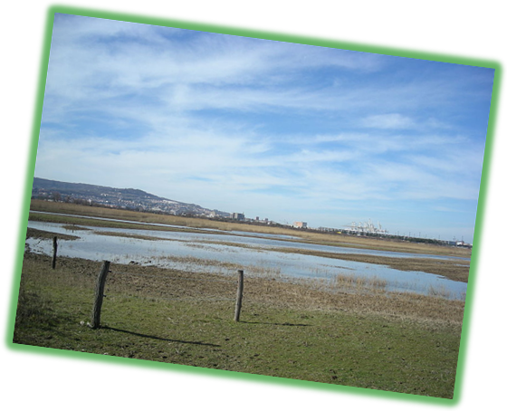Škocjanski zatok –
Nastanek in razvoj zatoka

- Kazalo vsebine:

Kazalo vsebine: 2
Kaj je pravzaprav škocjanski zatok? 3
Nastanek in razvoj škocjanjskega zatoka: 3
1. Šocjanski zatok v čau Kenozoika: 3
2. Škocjanski zatok v času rimljanov: 3
3. Škocjanski zatok po propadu rimskega cesarstva: 4
4. Škocjanski zatok v obrdobju 1900 – 2000: 4
5. Škocjanski zatok danes: 5

- Kaj je pravzaprav škocjanski zatok?

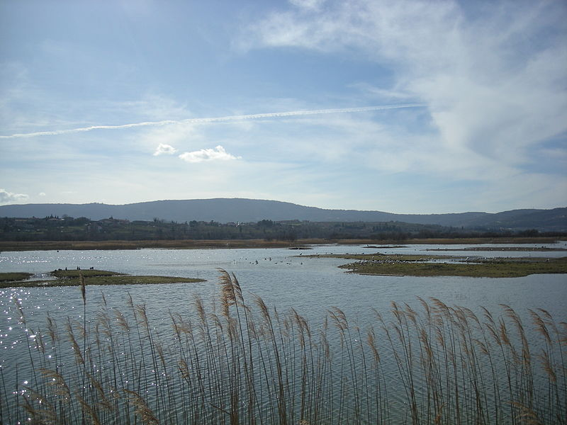Škocjanski zatok je naravni rezervat, ki se nahaja v neposredni bližini Kopra in predstavlja preostanek morja, ki je nekoč obdajalo mesto.Škocjanski zatok je bil nekoč morski zaliv, ki sta ga počasi zasipavali rečici Badaševica in Rižana in se je zamočviril. Tu se sedaj mešata slana in sladka voda. Sestavljata ga polslana laguna, obdana s slanoljubnimi rastlinami, plitvinami in polji.

To je največje polslanomokrišče v Sloveniji. Rezervat je izjemnega pomena zaradi pestrosti rastlinskih in živalskih vrst.

Območje je zavrarovano kotnaravni rezervat od leta
1998.

- Nastanek in razvoj škocjanjskega zatoka:

- 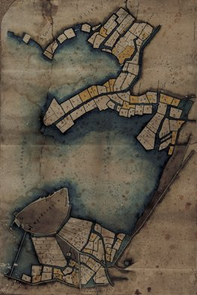Šocjanski zatok v čau Kenozoika:
V Koprskem zalivu sta bila v času kvartarja dva manjša zaliva: Stanjonski (Škocjanski), vzhodno od Koprskega otoka, v katerega se je do nedavnega izlivala reka Badaševica in manjši, a globlji zaliv Polje, severno od izliva reke Rižane. Reki sta odlagali naplavine na dno zaliva. Z velikimi količinami proda, peska in ilovice, ki jih je reka Rižana odlagala okoli Sermina in ob izlivu, je oblikovala obsežno ravnico in delto, ki sta zožili preliv v Škocjanski zaliv.
- Škocjanski zatok v času rimljanov:
Že Rimljani so na naravno zavarovanem otočku, poraslem z makijo, ustanovili mesto Aegida. Domneva se, da so že v starem veku v močvirjih in plitvinah okoli zaliva uredili preproste soline. V nemirnih časih od pozne antike do preseljevanja narodov se je mesto imenovalo Capraria – Kozji otok ali Caprae, od tu izvira tudi slovensko ime Koper.

- Škocjanski zatok po propadu rimskega cesarstva:
Po zatonu Beneške republike so začele propadati tudi soline. Zaradi padca cene soli so bile soline do leta 1911 popolnoma opuščene. Naslednja tri desetletja so bile prepuščene različnim vremenskim vplivom. Večkrat jih je zalilo tudi morje. Zato se je takratna italijanska oblast odločila za izsušitev opuščenih solin in regulacijo vodotokov.

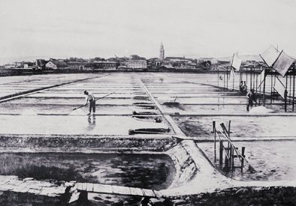

- Škocjanski zatok v obrdobju 1900 – 2000:
V obdobju 1932-1939 je bila izvedena večina vodnoureditvenih del. Najprej so začeli urejati prostor pod Semedelo. Zgradili so obmorske varovalne nasipe, obrobne kanale, vodne zbiralnike, izsuševalne jarke, postavili so vodne črpalke ter regulirali izlivni del korita Badaševice. Vzporedno s temi deli so zasipavali Semedelsko bonifiko. Ko je bila zasuta, je postal Koper dokončno povezan s kopnim. V začetku šestdesetih let 20. stoletja so ob samem mestu Koper začeli graditi pristanišče, ki se je širilo proti Ankaranu. Otoško mesto je izgubljalo svojo prvobitnost, Škocjanski zaliv pa je postajal čedalje bolj zaprt, postal je zatok.

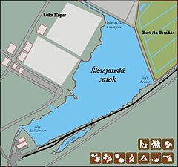

O zatoku govorimo od leta 1957, ko je bil zgrajen 900 metrov dolg nasip od mesta Koper do izliva Rižane. Od tedaj pa do skorajšnjega zasutja v osemdesetih letih, se je vodna površina zmanjševala. Na območju lagune kljub vsemu ni zrasla predvidena industrijska cona, ampak je bilo območje zaradi spoznanega naravovarstvenega pomena leta 1998 zavarovano z zakonom. Leto kasneje je bil sprejet Program varstva in razvoja naravnega rezervata, ki predvideva tako sanacijo naravnih razmer kot tudi ureditev rezervata za obisk javnosti. Konec leta 1999 je bila Društvu za opazovanje in proučevanje ptic Slovenije (DOPPS) podeljena koncesija za upravljanje rezervata.

- Škocjanski zatok danes:
Danes je ta delček slovenskega morja, ujet med Koprom, koprsko luko in obalno avtocesto poslednja živa priča, da je bil Koper nekoč res otok.

